Noch schneller und präziser

Neu: Zubehör für MAFELL ERIKA 60, 70, 85

Gutes noch besser machen. Mit diesem Anspruch ist das Zubehör für die MAFELL Unterflur-Zugsäge ERIKA optimiert worden. Der Multifunktionsanschlag, der Universalanschlag mit Anschlagschiene, der Parallelanschlag sind nun leichter zu montieren und noch exakter in der Ausrichtung. MAFELL präsentiert das Zubehör bei der BAU in Halle C6, Stand 514.

Unerreicht in der Vielfalt der Anwendungen und Einfachheit ist der Multifunktionsanschlag, der bei der MAFELL ERIKA 85 bereits im Lieferumfang enthalten ist. Mit dem Multifunktionsanschlag lassen sich Quer-, Längs- und Gehrungsschnitte und falsche Gehrungen herstellen. Ein gleichbleibender Abstand des Nullpunktes zur Sägeplatte ermöglicht bei jeder Winkeleinstellung das präzise Ablängen nach Skala. Der Multifunktionsanschlag wird nun einfach mit einem Spannhebeln schnell und sicher im umlaufenden Schwalbenschwanzprofil eingespannt. Der Clou: Die Anschläge können ohne Einfädeln am Profilende an jeder beliebigen Stelle aufgesetzt werden.

Mit dem einfachen wie genialen Befestigungsprinzip werden auch der Universalanschlag mit Anschlagschiene für die ERIKA 70 und 85 befestigt.

Die Flexibilität ist neben der Präzision der wesentliche Erfolgsfaktor der MAFELL ERIKA. Der Sägetisch aus robusten und dennoch leichten Aluminiumprofilen ist rundum mit einem Schwalbenschwanzprofil umsäumt. Daran lassen sich einfach und präzise Anschläge und Sonderzubehör befestigen und die ERIKA für die benötigten Anwendungen bestmöglich ausstatten.

Über MAFELL
Das 1899 gegründete Familienunternehmen ist Premiumhersteller für handgeführte Maschinen und Elektrowerkzeuge zur professionellen Holzbearbeitung insbesondere für das Zimmerei- und Schreinerhandwerk. Mit anerkannter Werkstoff- und Technologiekompetenz und gelebtem Qualitätsbewusstsein stellt MAFELL Produkte her, die den Anwender durch innovative Lösungen, Leistung, Präzision und Langlebigkeit überzeugen. 360 hoch qualifizierte Mitarbeiterinnen und Mitarbeiter produzieren ausschließlich am Standort Oberndorf/Neckar in einer für die Branche ungewöhnlich hohen Fertigungstiefe.
www.mafell.de

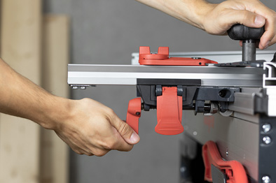
MAFELL ERIKA Zubehör MFA.jpg
Der MFA wird mit einem Spannhebeln schnell und sicher im umlaufenden Schwalbenschwanzprofil eingespannt.
Foto: MAFELL

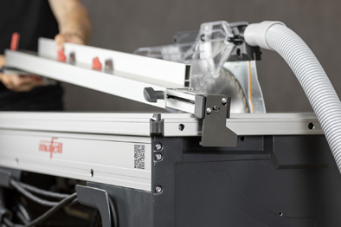
MAFELL ERIKA Zubehör Parallelanschlag.jpg
Der neue Parallelanschlag für die ERIKA 70 und 85 wird durch eine teleskopierbare Längsarretierung maßhaltig fixiert.
Foto: MAFELL

Kontakt für Medien:

Volker Simon Ralf Kohler
Telefon: +49 7151/994567-11 Telefon: +49 7423/812-135
Telefax: +49 7151/994567-22 Telefax: +49 7423/812-218
E-Mail: simon@nota-bene-com.de E-Mail: ralf.kohler@mafell.de

nota bene communications GmbH MAFELL AG
Ratsgasse 6 Beffendorfer Straße 4
71384 Weinstadt 78727 Oberndorf
www.nota-bene-com.de www.mafell.de

